

ACTIVIDADES: INTERPRETAR INFORMACIÓN DESDE GRÁFICOS DE BARRAS DOBLES (II)

Actividad 1:
El inspector de la escuela lleva el registro de la matrícula de los cursos en el siguiente gráfico.
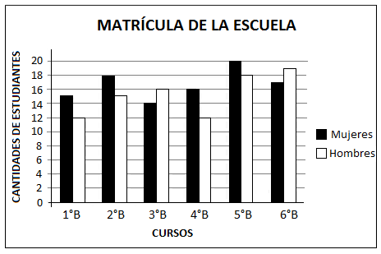
Completa:

- La mayor diferencia entre mujeres y hombres está en el curso.........................................

- En la mayoría de los cursos hay más................................... que.........................................

- El curso que tiene más mujeres es.....................................................

- El curso que tiene más hombres es....................................................

- El curso que tiene más estudiantes es................................................

Actividad 2:
Observa el siguiente gráfico que muestra una encuesta realizada el año 2012 por la institución CEP.

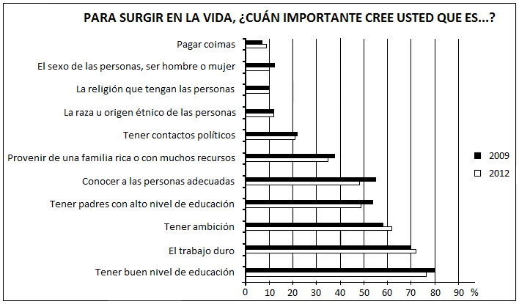
www.cepchile.cl
Responde:
- ¿Cuál es el factor con mayor porcentaje de elección para surgir en la vida, en ambos años?

................................................................................................................................................

- Entre los años 2009 y 2012, ¿cuál es el factor que se observa con mayor diferencia en los resultados de la encuesta?

................................................................................................................................................

- Si te hubieran hecho la pregunta en la encuesta, ¿qué habrías respondido? Argumenta tu elección.

................................................................................................................................................

................................................................................................................................................

Elaborado por: Programa de Educación Rural División de Educación General; Ministerio de Educación.
Módulo didáctico para la enseñanza y el aprendizaje de la asignatura de Matemática en escuelas rurales multigrado.

